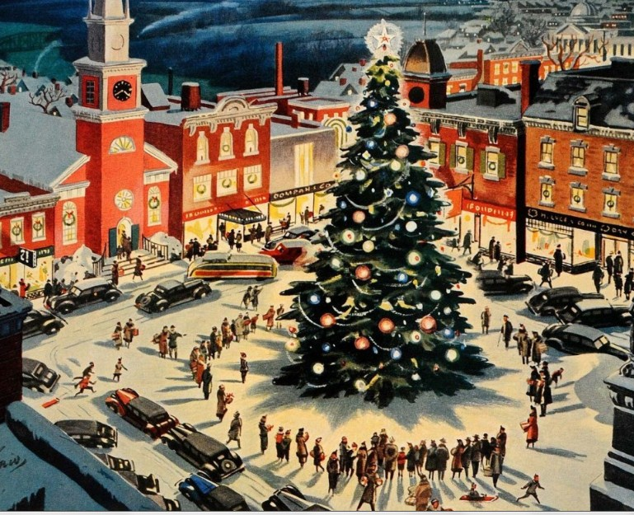
Лучи заходящего солнца пробивались сквозь покрытое морозными узорами окно и падали на красавицу елку. Машенька, сидя на ковре, учила танцевать вальс зайчонка по имени Листик. Ей было очень смешно и весело.В комнату вошла бабушка.— Чему это ты смеешься, Маша? — Руки у бабушки были в тесте. Она собиралась печь пироги. — Да и время ли смеяться сейчас?Машенька посмотрела на бабушку:— А почему не время?— Маленькая ты еще у меня. Забыла, что сегодня Сочельник, последний день поста. Нужно ждать Первую Звезду.Машенька подошла к бабушке и обхватила ее за колени.— Бабушка, я ничего не знаю про Сочельник.— А ведь и правда. В прошлом году на Рождество ты болела. Температура была высокая. А в позапрошлом — тебе было всего три годика. Что ты понимала?!— Расскажи!— Долго внучка, рассказывать. Скажу только, что после Сочельника, строгого дня, наступает великий праздник — Рождество Христово и…Девочка запрыгала:— Знаю, знаю, Христа знаю! Ты называешь его Спасителем! Верно?— Верно. Он и есть Спаситель. Только поймешь ты это не очень скоро и не очень легко… А сейчас послушай меня.Когда Спаситель родился в далеком городе Вифлееме, в небе зажглась прекрасная Звезда. Она возвестила о радостном событии. И с тех пор Святая Звезда зажигается каждый год первой в эту ночь.— Значит, как звезда загорится, так начало праздника?— Да. Вот тогда и танцуй со своим зайчонком, тогда и пироги мои поспеют…— …Поспеют?— Уж не волнуйся об этом. А пока сядь, в кресле посиди спокойно, расскажи Листику сказку.Села Машенька в глубокое кресло. Оно стояло между окном, за которым шел пушистый снег, и нарядной елкой.Неожиданно, взглянув на елку, девочка сделала для себя открытие: все игрушки словно потускнели, лампочки светили слабо-слабо.— А-а-а — подумала Машенька. — Понятно, почему елка не сверкает: Сочельник — строгий день. Надо Звезды дожидаться.Притихла девочка. Задумалась… Бог знает о чем. А вскоре… и задремала…Сумерки сгущались. Никто не хотел будить Машу, обнимавшую зайчонка. Просто прикрыла бабушка ее своей пуховой шалью.И снится девочке сон. А может, и не снится вовсе… Может, явь видится сквозь сон… А может, все-таки снится?..… Сначала слышит Машенька: «Динь ди линь!» А потом: «Тиш-ше, тиш-ше, рано еще!» Это колокольчик на елке зазвенел раньше времени. А елка мохнатой лапой придержала его.… Еще прошло время. И вдруг великолепное сияние, серебристо-голубоватое, влилось в незашторенное окно.Широко открыла глаза девочка и увидела, что это — свет одной из звезд, самой большой, изумительно красивой, необыкновенной!— Это ты, Звезда? Первая? — шепотом спросила девочка.— Я, — раздался звонкий мелодичный голос. — Я давно на месте. Тебя будить не хотела.— Так значит, праздник уже? Рождество Христово?— А ты взгляни на елку, — произнесла Звезда.Посмотрела Машенька, прислушалась…И увидела она, и услышала, что разноцветные сосульки позванивают, блестящие шары кружатся, золотые колокольчики трезвонят, а басовитый медвежонок поздравляет с праздником девицу-боярышню. Золотой и серебряный дождь струится и колышется. Кажется, елка сейчас затанцует.— Красота какая! — охнула девочка.— А знаешь, Машенька, почему на Рождество Христово елке такой почет? Нет? Так вот. Когда почти две тысячи лет назад родился младенец Христос, все деревья приветствовали его своими цветами и плодами. Порадовать хотели. Только ель, круглый год зеленая, скромно стояла в стороне — не было у нее ничего, кроме шишек.Маленький Христос пожалел елку, и по его велению на ее веточки спустилось с неба сияние, а на верхушке появилась блестящая, искрящаяся звезда,— Звезда? — переспросила Машенька. — А у нас нет звезды. Просто наконечник, похожий на пирамидку.— Разве? — лукаво прозвенела Звезда Христова. Коснулась она своим лучиком наконечника, и он превратился в голубовато-серебристую звездочку.Девочка задохнулась от восхищения: — До чего же здорово!— Маша! — вдруг строго спросила Звезда. — А почему у тебя в комнате лампадка не горит?— Не сердись, Звезда Прекрасная! Бабушка, наверное, не успела масла подлить. Она и погасла.— Не беда! — Звезда Небесная спокойно протянула свой лучик к лампадке. Та загорелась ярко, как никогда, и Машенька увидела в свете колеблющегося огонька знакомое прекрасное лицо Богородицы, склонившейся к младенцу Христу. Маленький Христос протягивал ручку к маме, но Машеньке показалось, что и к ней… Немного…— Какие они необыкновенные! — сказала девочка.— Они благословляют тебя, — прошептала Звезда.— Спасибо тебе, милая Звезда, что подарила мне такое чудо в Рождественскую ночь.— Ну вот, девочка, а теперь засыпай…И… Машенька проснулась. Спутались мысли девочки, а сердечко радостно билось.— Что это было? Я спала? Или нет? Елка вся светится, но стоит спокойно. А на макушке… Звезда?! Лампадка горит. А может, она и не гасла? Ведь она всегда горит!А за окном, в россыпи звезд, — сияла голубовато-серебристая пушистая звезда!..— А! Все понятно! — девочка спрыгнула с кресла. — Рождество Христово наступило! С праздником, Листик!…Тихо было в доме. Спали все. Одна Машенька чудесам внимала. И вдруг увидела она то, чему ничуть не удивилась. Подарки под елкой! Рождественские подарки! Это была кукла. Но не Барби, не Синди, а кукла-барышня, та, что досталась бабушке от ее бабушки. Старинная! На ней было длинное платье из белой кисеи, а вместо пояса — широкая розовая лента. Золотые волосы рассыпались по плечам. Как хотела Машенька эту куклу! Но раньше ее давали только посмотреть: мала была.Рядом лежала книжка. Ее глянцевая обложка блестела в темноте. Машенька очень постаралась и прочитала по слогам «Детская библия».В свете звезд картинки в книжке казались волшебными. Ну и подарок!— Листик, ты видишь?Машенька бережно взяла куклу, книгу, Листика и тихонько пошла в другую комнату. Оглянулась, с нежностью прощаясь, посмотрела в окно на Звезду. И уже совсем не удивилась, а тихо обрадовалась, когда в столовой увидела на столе тарелочку, укрытую белоснежной салфеткой. Конечно же, там был пирожок, а рядом стояла чашечка молока.— Бабушка не забыла!… Подарки лежали на столе, а Машенька ела пирожок и думала: «Какая чудесная Рождественская ночь! Какая чудесная!»

